Аппликация
«Рыбки в аквариуме»

Цель: научить создавать аппликации из бумаги с элементами оригами..
Задачи:
- создавать композиции с изделиями, созданными в технике оригами;
- учить конструировать из бумаги в технике оригами, используя известные приемы складывания;
- учить создавать простую поделку из бумаги своими руками;
- развивать фантазию, творческие способности;
- развивать умение работать с бумагой (сгибать квадратный лист бумаги в разных направлениях, хорошо проглаживая
сгибы);
- развивать мелкую моторику пальцев, точность движений рук, глазомер;
- развивать цветовое восприятие, определять интенсивность цвета (светлый, тёмный).
Материал:
Цветная и белая бумага, цветной картон, ножницы, клей -карандаш, цветные карандаши, фломастеры, восковые карандаши, простой карандаш, , шаблоны аквариума , иллюстрации, , загадки.
Отгадай загадку:
Не хожу и не летаю
А попробуй догони!
Я бываю золотая
Ну-ка в сказку загляни!
- Рыбки
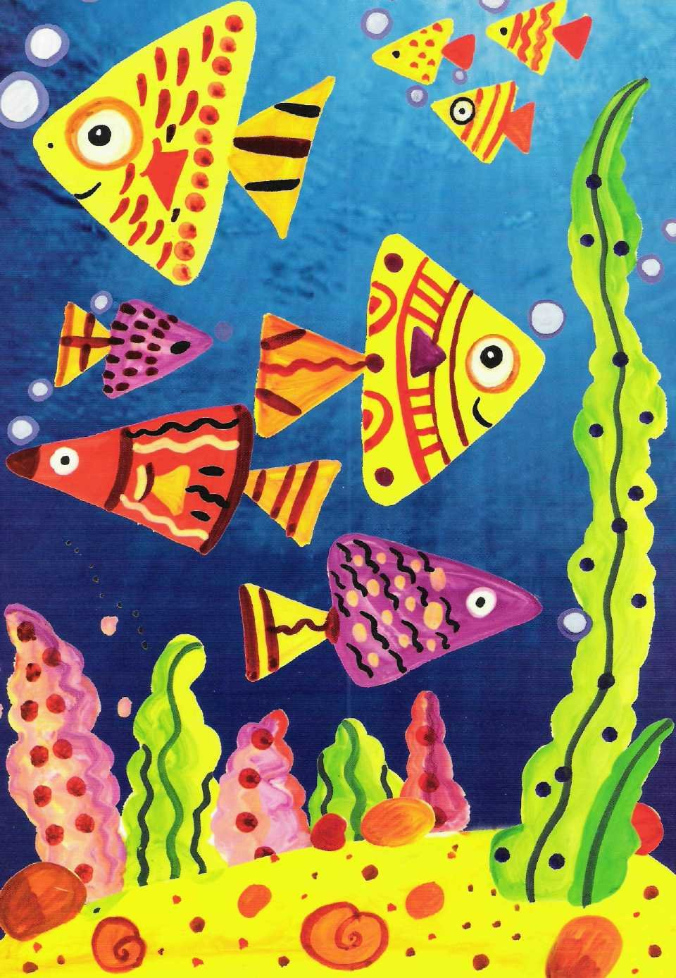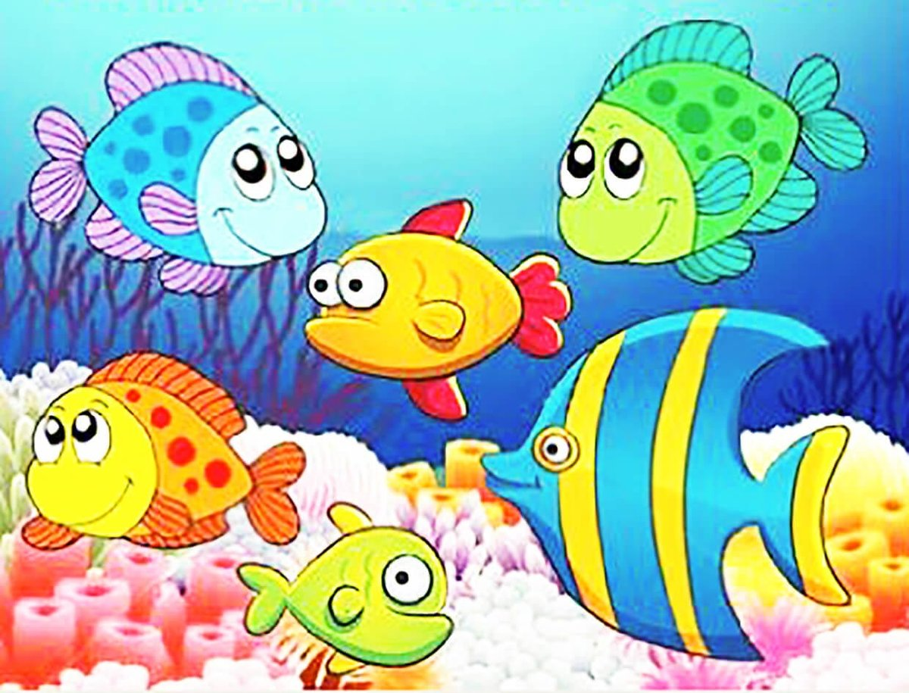
-В какой среде обитания живет рыбка?
- В воде.
Где она живет? Отгадай загадку:
Этот дом не деревянный,
Не из камня этот дом.
Он прозрачный, он стеклянный,
Нету номера на нем.
И жильцы в нем не простые,
Не простые, золотые.
Эти самые жильцы –
Знаменитые пловцы.
(Аквариум, рыбки)
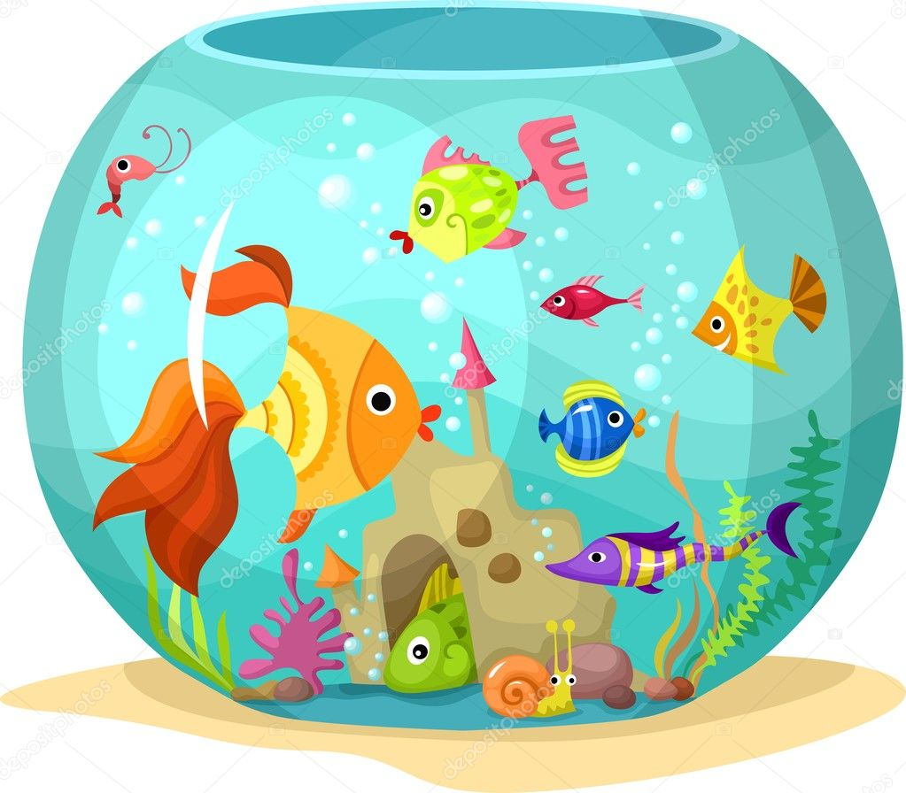
Физкультминутка:
«РЫБКА».
Рыбка плавает в водице,
(Сложенными вместе ладонями дети изображают, как плывет рыбка).
Рыбке весело играть.
(Хлопают в ладоши).
Рыбка, рыбка, озорница,
(Грозят пальчиком).
Мы хотим тебя поймать.
(Делают хватательные движение обеими руками).
Рыбка спинку изогнула,
(Руки над головой, прогибаемся в спине).
Крошку хлебную взяла.
(Приседаем).
Рыбка быстро уплыла.
(Снова плывут).
Приступим к работе

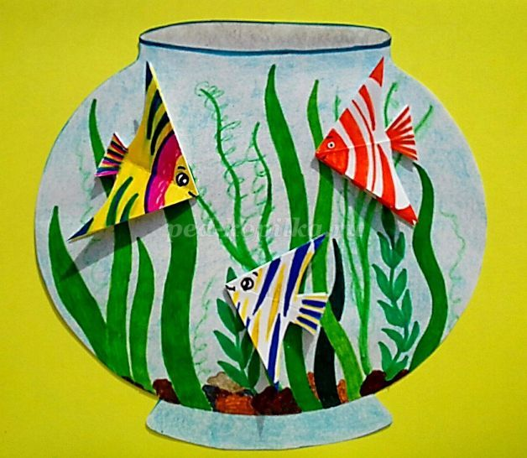
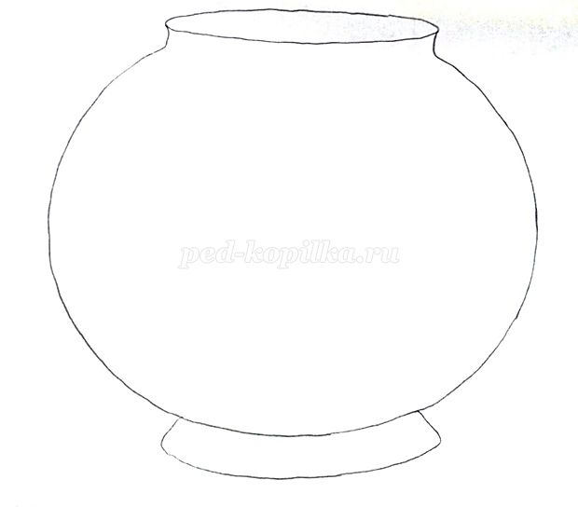
На белом листе бумаги нарисовать аквариум. По желанию можно воспользоваться готовым распечатанным шаблоном.
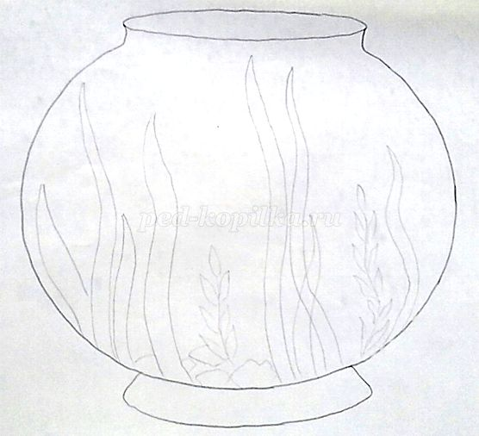
На шаблоне нарисовать простым карандашом водоросли и камешки.
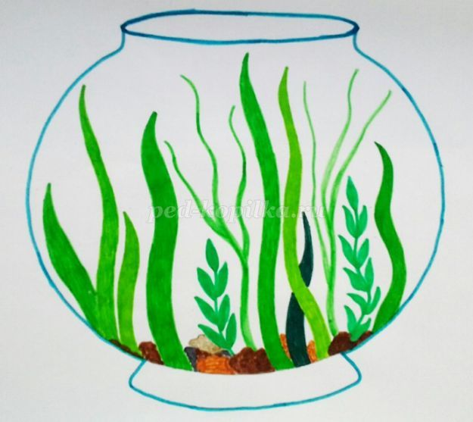
Нарисованные простым карандашом детали водорослей и камней раскрасить цветными фломастерами.
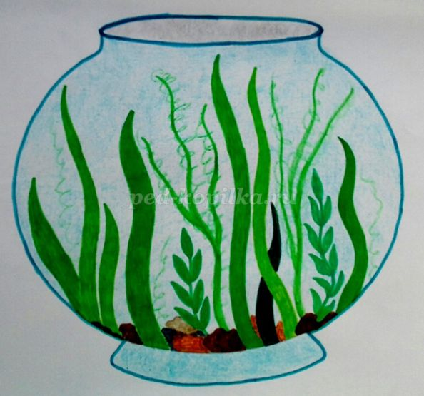
Весь аквариум закрасить карандашом голубого цвета.
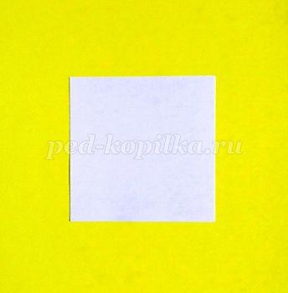
Для изготовления рыбки в технике оригами ,взять квадрат белой бумаги нужного размера.
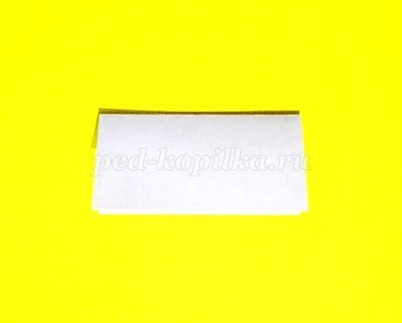
Сложить квадрат бумаги пополам, хорошо проглаживая линию сгиба.
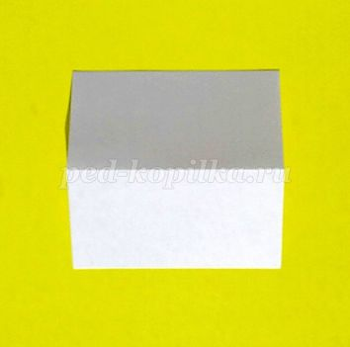
Развернуть.
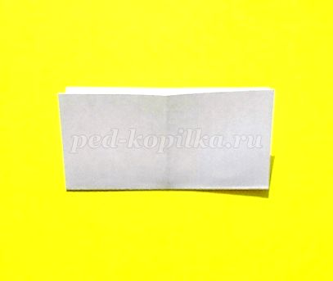
Повторить действия сгибания в другую сторону.
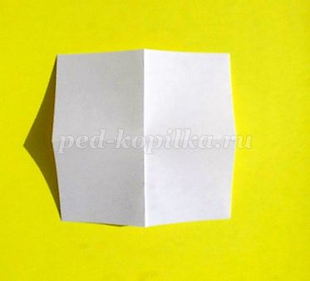
Развернуть.
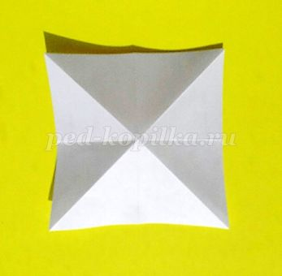
Согнуть деталь по диагонали в разных направлениях.
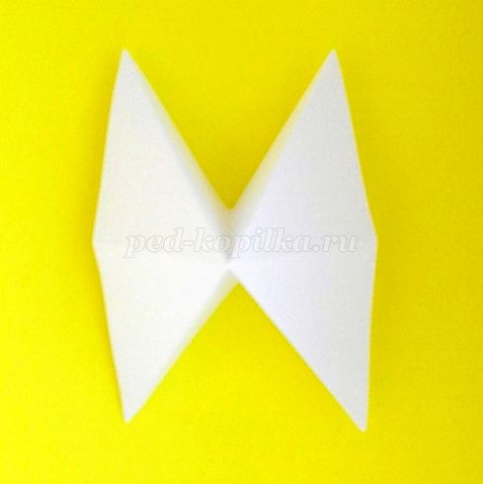
Деталь слева и справа вдавить внутрь по линиям сгибов.
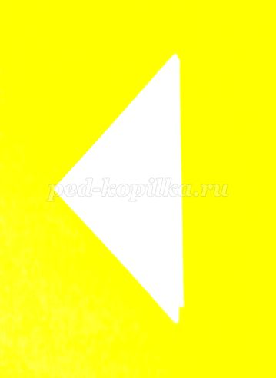
Получилась базовая форма - двойной треугольник.
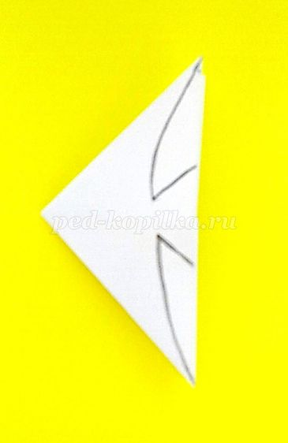
Нарисовать контуры плавников и хвоста.
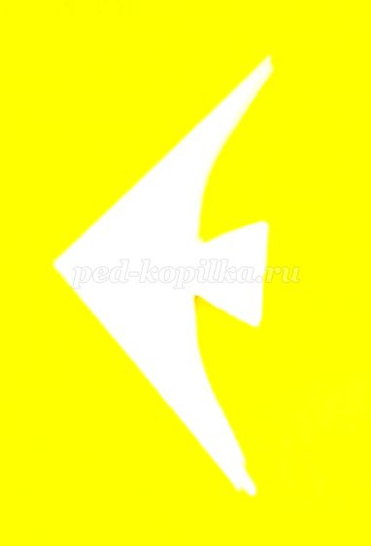
Вырезать.
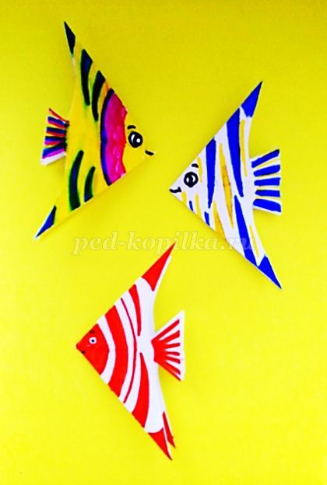
Для аквариума сделать 2-3 детали рыб. Раскрасить.
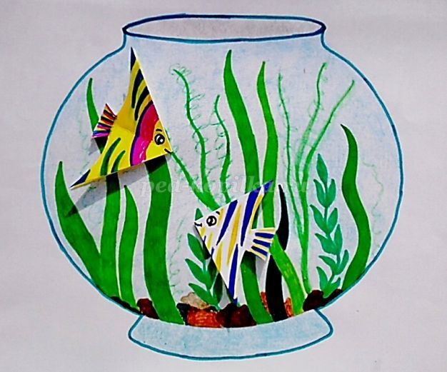
Приклеить рыбки.
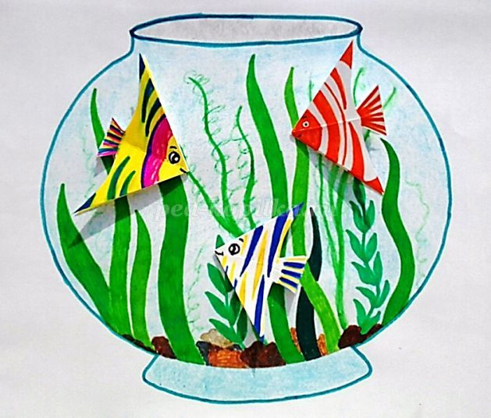
Количество рыбок можно приклеить по желанию больше.
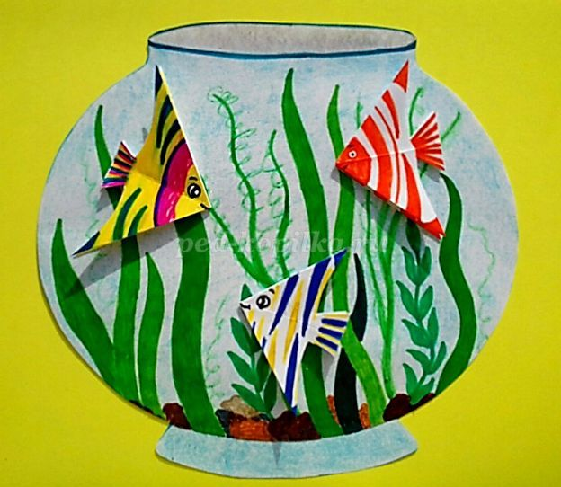
Деталь аквариума вырезать и наклеить на цветной картон.
Аппликация готова. Рассмотреть с ребенком и обсудить результат

